Ⅲ－２ インターネット検索

１ 学年・教科等 特別支援学校（中学部・高等部） 総合的な学習の時間
２ 本時の目標
⑴ 職場体験に向け必要な情報をインターネットで調べる活動に併せ，インターネットの安全な使い方を理解する。
⑵ インターネット上の危険について理解し，回避する方法を身に付ける。
３ 準備
コンピュータ室（使用パソコンの〔お気に入り〕に「ネット社会の歩き方」を登録）
プリント１（インターネットの約束【学校では】），プリント２（インターネットの約束【○○家では】）
４ 展開
学 習 活 動 | 指 導 上 の 留 意 点
１ インターネットを使うと便利なことについて発表する。  ・地図や天気を見る。  ・電車の時刻を調べる。  ・メールを送る，受け取る。など | ○これまでにインターネットを使って行った学習を想起させる。  ○家庭でもインターネットを利用している生徒には，学校でしたことだけでなく，日ごろどんなことをしているか発表させる。
２ 検索サイトのトップページに掲載されている情報を確認し，安全な情報とそうでないものがあることを知る。  ⑴ 各サイトのよいところと気を付けるところについて話し合う。  ・ゲーム…おもしろい⇔長時間続けてしまう，アイテムは有料  ・オークション，ショッピング…欲しい物が楽に買える⇔お金がかかる  ・「無料プレゼント」などの広告…ただでもらえる⇔アンケートに個人情報を記載  ・動画…おもしろい⇔ウィルスがくっついてくるかも  ⑵ インターネットに潜む危険について擬似体験をする。  ・「こんなWebサイトに気をつけて」  ・「大人向けの情報に注意」  ・「スパイウェアに注意」 | ○大手プロバイダーの検索サイトのトップページを表示し，掲載されている情報に着目させる。  ・Google，Yahoo！Japan，MSNなど生徒の利用実態に応じて検索サイトを切り替える。  ・生徒の興味に合わせてバナーをクリックし，閲覧制限サイトがあることに気付かせる。  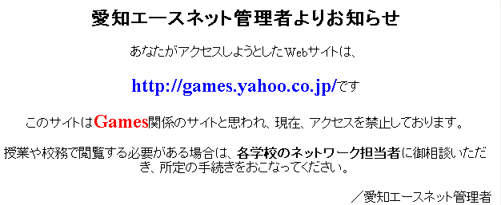  ・「おもしろい，得をする」ように思えるサイトには特に注意が必要であることを教える。  ○［ネット社会の歩き方］（コンピュータ教育開発センター）の学習ユニットを利用し，インターネットに潜む危険に気付かせる。  （http://www.cec.or.jp/net-walk/）
３ 学校や家で安全にインターネットを利用するために，約束の必要性を理解し，守ろうとする態度を身に付ける。  ⑴ 学校での約束（プリント１）  ⑵ ○○家の約束（プリント２） | ○危険から身を守るために大切な約束であることを理解させる。  ・学校のシステムには，フィルタリングがかけられているが，完全には有害情報の排除ができないことがある。教師の指示に従って学習するよう約束させる。  ・学校で習ったことを家で即実践する生徒もいる。家族に内緒で利用し，被害に遭うことがないよう，注意を促す。
４ 本時のまとめをする。  ・インターネットを利用すると，便利で楽しいことが多くあるけれど，嫌なことも危ないこともある。安全に使う知恵を身に付けながら，利用していくことが大切である。 | ○本時の学習内容を学年通信で家庭にも知らせ，家庭での約束を守れるよう依頼する。  ・フィルタリング，ウィルス対策ソフトやＯＳのアップデートなど，家庭でのパソコンの安全対策の啓発も図る。  ・参考：マイクロソフト セキュリティホーム  （http://www.microsoft.com/japan/security/default.mspx）

①学習に必要なサイトだけを見る。
②勝手にコピーやダウンロード，インストールをしない。
③印刷は，先生の許しを得てから，必要な部分だけする。
④メールは，先生の許しを得てから利用する。
⑤チャットやブログなどに書き込みをしない。
⑥住所や名前などを書き込まない。
⑦大人向けのサイトや怖そうなサイトが出てきたら先生に知らせる。
⑧本当でない情報もあるので気を付ける。
⑨ＵＳＢメモリやフロッピーディスクなどは持ち込まない。
⑩パソコンや携帯電話で困った事があればすぐに先生に相談する

①パソコンは家の人の許しを得てから使う。
②使ってもよい時間を決めておく。
いつ
何時間（分）まで
③ＩＤやパスワードは家族と決め，人に教えない。
④メールやチャット，ゲームなどは家の人の許しを得てからする。
⑤大人向けのサイトは見ない。
⑥会員登録・アンケートなど，住所や名前・ＩＤをきかれても，自分では書きこまない。
⑦買い物やオークションはしない。
⑧コピーやダウンロード，インストールは家の人の許しを得てする。
⑨ＵＳＢメモリやフロッピーディスクなどを使うときは，ウィルスチェックをする。
⑩パソコンや携帯電話で困った事があればすぐに家の人や先生に相談する。

